CHAPITRE 1 : RAPPELS SUR LES FONDEMENTS DE L’ANALYSE MICROÉCONOMIQUE



Objectifs pédagogiques
À l’issue de ce chapitre, l’étudiant doit être capable de :
- poser et résoudre, à l’aide du lagrangien, le programme de maximisation de l’utilité du consommateur sous contrainte budgétaire ;
- distinguer l’approche marshallienne (demande ordinaire) de l’approche hicksienne (demande compensée),
- passer de l’une à l’autre à l’aide du lemme de Shephard et de la décomposition de Slutsky ;
- poser et résoudre le programme de minimisation des coûts et de maximisation du profit du producteur ;
- établir la fonction d’offre d’une firme concurrentielle à partir de son coût marginal ;
- déterminer l’équilibre d’un marché concurrentiel ;
- mesurer l’efficacité d’un marché à l’aide des surplus du consommateur et du producteur.

Table des matières
CHAPITRE 1 : RAPPELS SUR LES FONDEMENTS DE L’ANALYSE MICROÉCONOMIQUE 1
INTRODUCTION 4
PARTIE I : LE COMPORTEMENT DU CONSOMMATEUR 5
SECTION 1 — FONDEMENTS ET RATIONALITÉ 5
1.1. La rareté et les choix économiques 5
1.2. Les agents économiques 5
1.3. Rationalité et comportement économique 5
1.4. L’optimisation sous contrainte 6
SECTION 2 — LES CHOIX DU CONSOMMATEUR 6
2.1. Les préférences et courbes d’indifférence 6
2.2. Le taux marginal de substitution (TMS) 7
2.3. La contrainte budgétaire 7
2.4. L’équilibre du consommateur 8
Exemple numérique 1 — Maximisation de l’utilité par la méthode du lagrangien 9
2.5. Fonctions d’utilité usuelles 9
SECTION 3 — DEMANDE, DUALITÉ ET STATIQUE COMPARATIVE 9
3.1. Les fonctions de demande et l’utilité indirecte (approche marshallienne) 9
3.2. La minimisation de la dépense et la demande compensée (approche hicksienne) 10
3.3. Le lemme de Shephard 11
Exemple numérique 2 — Dérivation de la demande hicksienne via le lemme de Shephard 11
3.4. La décomposition de Slutsky 11
Exemple numérique 3 — Calcul des effets de Slutsky 12
3.5. Les élasticités de la demande 13
PARTIE II : LE COMPORTEMENT DU PRODUCTEUR 13
SECTION 4 — LA TECHNOLOGIE DE PRODUCTION 13
4.1. La fonction de production 13
4.2. Productivité moyenne et productivité marginale 13
4.3. Les isoquantes et le taux marginal de substitution technique 14
4.4. Les rendements d’échelle 14
SECTION 5 — COÛTS, RECETTES ET OFFRE DE LA FIRME 14
5.1. La minimisation des coûts 14
Exemple numérique 4 — Minimisation des coûts pour un niveau de production donné 15
5.2. La structure des coûts et des recettes 15
5.3. La maximisation du profit et la fonction d’offre 16
PARTIE III : LE MARCHÉ, L’ÉQUILIBRE ET LE BIEN-ÊTRE 17
SECTION 6 — L’ÉQUILIBRE SUR UN MARCHÉ CONCURRENTIEL 17
6.1. Les hypothèses de la concurrence parfaite 17
6.2. L’agrégation : de l’offre individuelle à l’offre de marché 17
6.3. La détermination de l’équilibre concurrentiel 18
Exemple numérique 5 — Résolution algébrique d’un équilibre de marché 18
SECTION 7 — SURPLUS ET EFFICACITÉ ÉCONOMIQUE 18
7.1. Le surplus du consommateur (SC) 18
7.2. Le surplus du producteur (SP) 19
7.3. Le surplus total et l’efficacité de l’équilibre 19
Exemple numérique 6 — Calcul intégral et géométrique des surplus 20
CONCLUSION ET ÉVALUATION 20
SECTION 8 — SYNTHÈSE GÉNÉRALE DU CHAPITRE 20
8.1. La chaîne logique de l’analyse microéconomique 20
SECTION 9 — EXERCICES DE FIN DE CHAPITRE (avec corrigé détaillé) 21

INTRODUCTION
Le terme « économie » vient de deux mots grecs oikos, qui signifie « maison », et nomos, qui signifie « administrer ». À l’origine, l’économie désigne donc l’administration ou la gestion de la maison. Cette définition peut paraître surprenante, mais elle prend tout son sens lorsqu’on compare le fonctionnement d’une famille à celui d’une société.
Au sein d’un ménage, plusieurs décisions doivent être prises au quotidien. Il faut notamment déterminer les tâches que chaque membre accomplira et décider de la manière dont les ressources disponibles seront réparties. Par exemple : qui préparera le repas ? Qui fera la lessive ? Qui prendra le dessert ? Qui choisira le programme télévisé ? Ainsi, une famille doit organiser et répartir des ressources limitées en tenant compte des capacités, des efforts et des préférences de chacun.
De la même manière, une société doit constamment faire des choix. Elle doit déterminer quelles activités doivent être réalisées et comment les ressources disponibles seront réparties. Certaines personnes travailleront dans la production alimentaire, d’autres dans la fabrication de vêtements, tandis que d’autres encore développeront des logiciels. Une société doit donc affecter sa main-d’œuvre, ainsi que ses terres, ses bâtiments et ses machines, aux différentes activités nécessaires à son fonctionnement.
Définition :
L'économie est l'étude de l'utilisation des ressources limitées pour satisfaire des besoins illimités. Elle traite de l'allocation optimale de ces ressources entre des usages alternatifs.
Cette approche rejoint la célèbre définition d’Alfred Marshall, selon laquelle l’économie est « l’étude des êtres humains dans leur vie de tous les jours ».
L’économie se divise principalement en deux grandes branches : la microéconomie et la macroéconomie.
La microéconomie est la branche de l’économie qui étudie le comportement des agents économiques individuels et leurs interactions sur les marchés. Ces agents comprennent notamment les ménages, les consommateurs, les travailleurs, les entreprises, les investisseurs, les propriétaires, les planteurs, les commerçants et les autorités publiques. Du point de vue comportemental, elle cherche à comprendre comment et pourquoi ces agents prennent leurs décisions économiques. Elle repose notamment sur l’idée que les agents cherchent à atteindre certains objectifs tout en faisant face à des contraintes. Par exemple, le consommateur cherche à maximiser sa satisfaction avec un revenu limité, tandis que l’entreprise cherche à maximiser son profit en tenant compte de ses coûts, de ses ressources et de la technologie disponible.
Elle étudie également les interactions entre les agents économiques, qui permettent la formation et le fonctionnement des marchés et des secteurs d’activité. Par exemple, l’analyse du marché automobile permet de comprendre comment les décisions des consommateurs et des producteurs influencent les prix, les quantités produites, les investissements et l’évolution du secteur.
À l’inverse, la macroéconomie adopte une perspective plus globale. Elle étudie les grandeurs économiques agrégées, c’est-à-dire les phénomènes économiques observés à l’échelle d’un pays ou de l’économie dans son ensemble, tels que : la croissance économique ; le chômage ; l’inflation ; les taux d’intérêts et toutes autres principales sources de l’évolution de l’activité économique.
A retenir :
La microéconomie analyse les comportements individuels et les interactions entre les agents économiques, tandis que la macroéconomie étudie le fonctionnement de l’économie dans son ensemble. Ces deux approches sont complémentaires et permettent de mieux comprendre les mécanismes économiques.
Ce chapitre est un rappel visant à consolider les outils d'optimisation et d'équilibre nécessaires pour aborder l'étude des structures de marché complexes.
La logique de maximisation sous contrainte qui structure l’intégralité de ce chapitre est répartit comme suit : d’abord, le consommateur, qui arbitre entre différents biens compte tenu de son revenu et de ses préférences, et le producteur, qui arbitre entre différentes combinaisons de facteurs et différents niveaux de production compte tenu de la technologie dont il dispose et des prix auxquels il est confronté. Ensuite, à la façon dont le marché coordonne ces décisions individuelles, a priori indépendantes, pour aboutir à un prix et une quantité d’échange communs. Ce mécanisme de coordination repose sur l’hypothèse, centrale en microéconomie, que les agents sont rationnels c’est à dire qu’ils sont capables d’ordonner leurs préférences ou leurs objectifs, et choisissent, parmi les options qui leur sont accessibles compte tenu de leurs contraintes, celle qui maximise leur critère (utilité pour le consommateur, profit pour le producteur).

PARTIE I : LE COMPORTEMENT DU CONSOMMATEUR

Section 1 : fondements et rationalité

1.1. La rareté et les choix économiques
Tout agent économique évolue dans un environnement caractérisé par la rareté : son revenu, son temps, les ressources naturelles ou productives à sa disposition sont, à un instant donné, en quantité limitée. Cette rareté impose un choix, et l’analyse économique postule que ce choix n’est pas arbitraire mais résulte d’un calcul, implicite ou explicite, de maximisation d’un objectif sous contrainte. C’est ce postulat qui distingue l’approche microéconomique d’une simple description institutionnelle des marchés : elle cherche à expliquer et à prédire les comportements à partir d’un principe unique d’optimisation.

1.2. Les agents économiques
L’analyse microéconomique de base distingue trois catégories d’agents, dont l’interaction constitue l’objet même du cours : le consommateur (ou ménage), qui offre des facteurs de production (travail, capital) et demande des biens et services ; le producteur (ou firme), qui demande des facteurs de production et offre des biens et services ; et le marché, mécanisme impersonnel de confrontation des décisions d’achat et de vente qui détermine un prix. Ce chapitre étudie successivement le programme d’optimisation du consommateur (Partie I), celui du producteur (Partie II), avant d’étudier leur rencontre sur le marché (Partie III).

1.3. Rationalité et comportement économique
Un agent est dit rationnel, au sens de la microéconomie standard, s’il dispose d’un ordre de préférences cohérent (complet et transitif — voir tableau 1) sur l’ensemble des options qui s’offrent à lui, et s’il choisit systématiquement, parmi les options accessibles compte tenu de ses contraintes, celle qu’il classe le plus favorablement. Cette hypothèse ne prétend pas que les agents effectuent consciemment des calculs mathématiques complexes ; elle postule seulement que leur comportement observé est compatible avec un tel calcul — ce qui suffit à justifier l’usage des outils d’optimisation présentés dans ce chapitre.

1.4. L’optimisation sous contrainte
Le problème type de la microéconomie s’écrit sous la forme générale : maximiser (ou minimiser) une fonction objectif f(x), sous une ou plusieurs contraintes g(x) = c. La méthode standard de résolution d’un tel programme, lorsque la contrainte est saturée (satisfaite avec égalité), consiste à construire le lagrangien :
ℒ(x, λ) = f(x) + λ[c − g(x)]
où λ, le multiplicateur de Lagrange, s’interprète économiquement comme la valeur, à l’optimum, d’un assouplissement marginal de la contrainte (par exemple, l’utilité marginale d’un franc CFA de revenu supplémentaire, dans le cas du consommateur). Les conditions de premier ordre s’obtiennent en annulant les dérivées partielles du lagrangien par rapport à chacune des variables de choix et par rapport à λ ; leur résolution simultanée fournit les valeurs optimales des variables de choix, exprimées en fonction des paramètres du problème (prix, revenu).
Point Méthode — Résolution d’un programme d’optimisation sous contrainte. 1. Écrire précisément la fonction objectif et la ou les contraintes. 2. Construire le lagrangien ℒ = fonction objectif + λ × (contrainte exprimée sous forme c − g(x) = 0). 3. Dériver ℒ par rapport à chaque variable de choix et par rapport à λ ; poser chaque dérivée égale à zéro (conditions de premier ordre). 4. Résoudre le système ainsi obtenu pour exprimer les variables optimales en fonction des paramètres exogènes (prix, revenu, etc.). 5. Vérifier, si nécessaire, les conditions de second ordre garantissant qu’il s’agit bien d’un maximum (ou d’un minimum).
Cette méthode sera appliquée successivement, dans ce chapitre, au programme du consommateur (section 2), au programme dual du consommateur (minimisation de la dépense sous contrainte d’utilité), puis au programme du producteur (section 5) et à la dualité de la demande (section 3).
.

Section 2 : les choix du consommateur

2.1. Les préférences et courbes d’indifférence
Le consommateur est supposé disposer, sur l’ensemble des paniers de biens envisageables, d’une relation de préférence lui permettant de comparer deux paniers quelconques (les préférer l’un à l’autre, ou être indifférent entre les deux). Sous certaines conditions de régularité, cette relation de préférence peut être représentée par une fonction d’utilité U(x₁,x₂), dont les courbes de niveau (les courbes d’indifférence) regroupent l’ensemble des paniers procurant au consommateur un même niveau de satisfaction.

Les principales hypothèses de la théorie du consommateur
- Complétude : Pour deux paniers A et B quelconques, le consommateur est toujours capable de dire s’il préfère A à B, B à A, ou s’il est indifférent entre les deux.
- Transitivité : Si le consommateur préfère A à B, et B à C, alors il préfère nécessairement A à C. Cette hypothèse garantit la cohérence (l’absence de choix circulaires) des préférences.
- Non-saturation (monotonicité) : Le consommateur préfère toujours un panier contenant davantage de chaque bien (« plus vaut mieux que moins »).
- Convexité : Le consommateur préfère les paniers « mélangés » aux paniers extrêmes : une combinaison de deux paniers indifférents est au moins aussi préférée que chacun des deux paniers pris isolément. C’est cette hypothèse qui donne aux courbes d’indifférence leur forme convexe vers l’origine.
- Continuité : De petites variations dans les quantités consommées n’entraînent pas de changement brutal dans le classement des préférences ; cette hypothèse technique garantit l’existence d’une fonction d’utilité continue représentant les préférences.

2.2. Le taux marginal de substitution (TMS)
Le taux marginal de substitution du bien 2 au bien 1, noté TMS₁,₂, mesure la quantité de bien 2 à laquelle le consommateur est prêt à renoncer pour obtenir une unité supplémentaire de bien 1, tout en conservant le même niveau d’utilité. Il correspond, en valeur absolue, à la pente de la courbe d’indifférence au point considéré, et s’exprime comme le rapport des utilités marginales des deux biens :
TMS₁,₂ = − dx₂/dx₁ |ᵤ = Um₁/Um₂
où Um₁ = ∂U/∂x₁ et Um₂ = ∂U/∂x₂ désignent les utilités marginales respectives des biens 1 et 2. Sous l’hypothèse de convexité des préférences, le TMS est décroissant le long d’une courbe d’indifférence : plus le consommateur dispose déjà du bien 1 en abondance (relativement au bien 2), moins il est disposé à sacrifier d’unités de bien 2 pour en obtenir une unité supplémentaire.

2.3. La contrainte budgétaire
Le consommateur dispose d’un revenu R, et fait face à des prix p₁ et p₂ fixés par le marché. L’ensemble des paniers accessibles compte tenu de ce revenu constitue son ensemble budgétaire ; la contrainte budgétaire, dans le cas où le consommateur dépense l’intégralité de son revenu, s’écrit :
p₁x₁ + p₂x₂ = R
Cette équation définit la droite de budget, dont la pente, en valeur absolue, est égale au rapport des prix p₁/p₂ : elle représente le taux auquel le marché permet d’échanger, en pratique, une unité du bien 1 contre des unités du bien 2, indépendamment des préférences du consommateur.

2.4. L’équilibre du consommateur
Le programme du consommateur consiste à choisir, parmi les paniers accessibles, celui qui maximise son utilité :
Max U(x₁,x₂) sous contrainte p₁x₁ + p₂x₂ = R
À la solution de ce programme, la droite de budget est tangente à la courbe d’indifférence la plus élevée possible compte tenu du revenu disponible : le taux marginal de substitution est égal au rapport des prix,
TMS₁,₂ = Um₁/Um₂ = p₁/p₂
Cette condition de tangence a une interprétation économique immédiate : si le rapport Um₁/p₁ (l’utilité procurée par le dernier franc CFA dépensé en bien 1) différait du rapport Um₂/p₂, le consommateur aurait intérêt à réallouer son budget vers le bien dont le rapport utilité marginale/prix est le plus élevé, jusqu’à ce que ces deux rapports s’égalisent. C’est la loi de l’égalisation des utilités marginales pondérées par les prix.
Graphique 1 : Une carte d’indifférence
Au point E, la droite de budget (en rouge) est tangente à la courbe d’indifférence la plus élevée atteignable (en bleu) ; les courbes d’indifférence de niveau inférieur passent par des paniers accessibles mais sous-optimaux, celles de niveau supérieur ne sont pas atteignables compte tenu du revenu.

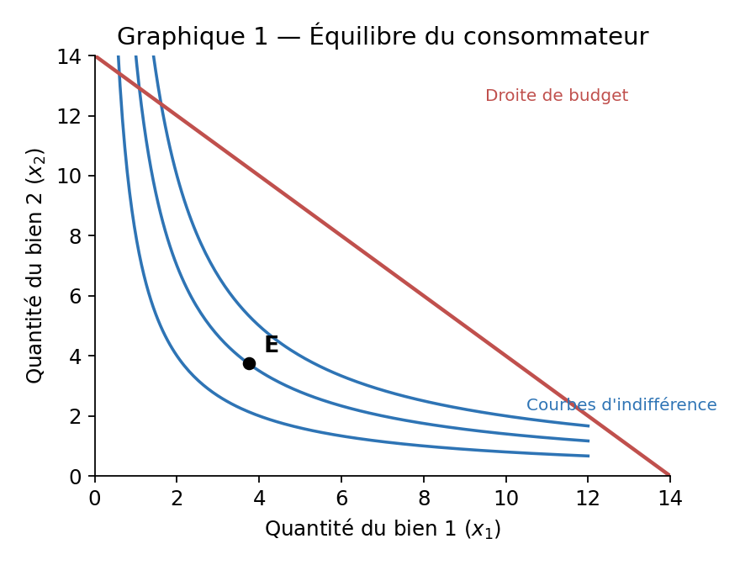

Exemple numérique 1 : Maximisation de l’utilité par la méthode du lagrangien
Soit un consommateur dont la fonction d’utilité est U(x₁,x₂) = x₁x₂, disposant d’un revenu R = 100, et faisant face aux prix p₁ = 4 et p₂ = 5.
Le lagrangien du programme s’écrit : ℒ = x₁x₂ + λ(100 − 4x₁ − 5x₂)
Les conditions de premier ordre sont :
∂ℒ/∂x₁ = x₂ − 4λ = 0 ;
∂ℒ/∂x₂ = x₁ − 5λ = 0 ;
∂ℒ/∂λ = 100 − 4x₁ − 5x₂ = 0.
Des deux premières équations, on tire x₂ = 4λ et x₁ = 5λ,
d’où x₁/x₂ = 5/4, soit 4x₁ = 5x₂.
En substituant dans la contrainte budgétaire : 5x₂ + 5x₂ = 100, soit x₂* = 10, puis x₁* = 12,5.
Le multiplicateur λ = x₂/4 = 2,5 s’interprète comme l’utilité marginale du dernier franc CFA de revenu à l’optimum. On retrouve, pour cette fonction d’utilité Cobb-Douglas à exposants égaux, le résultat classique selon lequel le consommateur dépense une part égale de son revenu sur chacun des deux biens : p₁x₁* = 4 × 12,5 = 50 = p₂x₂* = 5 × 10.

2.5. Fonctions d’utilité usuelles
Trois familles de fonctions d’utilité reviennent systématiquement dans les applications de la théorie du consommateur.
- Les biens imparfaitement substituables : sont les biens dont a consommation reste stable à l’optimum quelque soit les prix, les courbes d’indifférence sont strictement convexes. C’est le cas de la fonction Cobb-Douglas, U${(X}_{1}X_{2})=X_{1}^{α}. X_{2}^{(1-α)}$, utilisée dans l’exemple numérique 1. Elle présente la propriété remarquable que le consommateur dépense, à l’optimum, une fraction constante α de son revenu sur le bien 1 et (1−α) sur le bien 2, quels que soient les prix, les courbes d’indifférences restent strictement convexes.
- La fonction de substituts parfaits, les fonctions d’utilités sont souvent sous cette forme : U${(X}_{1}X_{2})$ = ax₁ + bx₂, représente des biens que le consommateur est disposé à échanger l’un contre l’autre à un taux constant a/b, quelle que soit la composition du panier ; ses courbes d’indifférence sont des droites, et la solution du programme du consommateur est en général un choix « en coin » (tout le revenu dépensé sur un seul des deux biens, celui dont le rapport utilité marginale/prix est le plus élevé).
- La fonction de compléments parfaits (ou de Leontief), U(x₁,x₂) = min(ax₁, bx₂), représente des biens systématiquement consommés dans une proportion fixe (par exemple, des chaussures gauche et droite) ; ses courbes d’indifférence ont une forme en L, et le consommateur choisit toujours un panier situé au coin de cette courbe, quels que soient les prix relatifs.

Section 3 : demande, dualité et statique comparative

3.1. Les fonctions de demande et l’utilité indirecte (approche marshallienne)
La résolution du programme du consommateur présenté à la section 2 fournit, pour chaque bien, une fonction de demande marshallienne (ou ordinaire) x₁*(p₁,p₂,R), qui exprime la quantité optimale demandée en fonction des prix et du revenu. En substituant ces fonctions de demande dans la fonction d’utilité, on obtient la fonction d’utilité indirecte :
V(p₁,p₂,R) = U(x₁*(p₁,p₂,R), x₂*(p₁,p₂,R))
qui donne directement le niveau maximal d’utilité atteignable compte tenu des prix et du revenu, sans qu’il soit nécessaire de repasser par le calcul explicite du panier optimal. Cette fonction possède une propriété remarquable, connue sous le nom d’identité de Roy : la dérivée de l’utilité indirecte par rapport au prix d’un bien, rapportée (avec un signe négatif) à sa dérivée par rapport au revenu, redonne exactement la fonction de demande marshallienne de ce bien — résultat qui ne sera pas démontré ici mais qui illustre la cohérence interne de l’approche.

3.2. La minimisation de la dépense et la demande compensée (approche hicksienne)
À côté du programme « primal » du consommateur (maximiser l’utilité sous contrainte de revenu), la théorie microéconomique définit un programme dual, qui consiste à minimiser la dépense nécessaire pour atteindre un niveau d’utilité donné :
min p₁x₁ + p₂x₂ sous contrainte U(x₁,x₂) = Ū
La résolution de ce programme fournit, pour chaque bien, une fonction de demande hicksienne (ou compensée), notée h₁(p₁,p₂,Ū), qui exprime la quantité optimale demandée en fonction des prix et… du niveau d’utilité visé, et non plus du revenu. Cette demande est dite « compensée » car elle neutralise, par construction, l’effet revenu d’une variation de prix : elle décrit uniquement l’ajustement de la consommation nécessaire pour rester sur la même courbe d’indifférence lorsque les prix relatifs changent. En substituant ces fonctions dans la dépense minimale, on obtient la fonction de dépense : e(p₁,p₂,Ū) = p₁h₁(p₁,p₂,Ū) + p₂h₂(p₁,p₂,Ū) qui indique le revenu minimal nécessaire pour atteindre le niveau d’utilité Ū, compte tenu des prix.
Tableau 2 — Les quatre fonctions fondamentales de la théorie du consommateur
- Demande marshallienne x*(p,R) — Solution du programme primal (max utilité sous contrainte de revenu) ; dépend des prix et du revenu.
- Demande hicksienne h(p,Ū) — Solution du programme dual (min dépense sous contrainte d’utilité) ; dépend des prix et de l’utilité visée.
- Utilité indirecte V(p,R) — Niveau d’utilité maximal atteignable compte tenu des prix et du revenu ; obtenue en substituant la demande marshallienne dans U(·).
- Fonction de dépense e(p,Ū) — Dépense minimale nécessaire pour atteindre le niveau d’utilité Ū compte tenu des prix ; obtenue en substituant la demande hicksienne dans la dépense.
Ces deux approches ; marshallienne et hicksienne décrivent le même consommateur sous deux angles différents, et sont reliées entre elles par des identités fondamentales : notamment, au prix et au revenu qui permettent tout juste d’atteindre l’utilité Ū, la demande marshallienne et la demande hicksienne coïncident : x*(p, e(p,Ū)) = h(p,Ū). C’est cette relation qui fonde le lemme de Shephard et la décomposition de Slutsky présentés ci-après.

3.3. Le lemme de Shephard
Le lemme de Shephard énonce que la dérivée de la fonction de dépense par rapport au prix d’un bien redonne exactement la demande hicksienne (compensée) de ce bien :
∂e(p,Ū)/∂pᵢ = hᵢ(p,Ū)
Démonstration intuitive. Ce résultat découle du théorème de l’enveloppe appliqué au programme de minimisation de la dépense : à l’optimum, une variation marginale du prix pᵢ affecte la dépense minimale de deux façons — directement, par le renchérissement du panier optimal initial, et indirectement, par la réoptimisation du panier consommé. Or, à l’optimum, cette réoptimisation n’a, par définition, aucun effet de premier ordre sur la dépense (puisque le panier initial était déjà optimal) ; seul subsiste donc l’effet direct, c’est-à-dire la quantité hᵢ déjà consommée du bien dont le prix varie.
Interprétation économique. Le lemme de Shephard fournit un raccourci de calcul particulièrement utile : il permet d’obtenir directement les fonctions de demande compensée par simple dérivation de la fonction de dépense, sans avoir à résoudre explicitement le programme de minimisation sous contrainte à chaque fois.

Exemple numérique 2 — Dérivation de la demande hicksienne via le lemme de Shephard
Pour une fonction d’utilité Cobb-Douglas U(x₁,x₂) = x₁^{0,5x₂}0,5, on peut montrer que la fonction de dépense s’écrit e(p₁,p₂,Ū) = 2p₁^{0,5p₂}0,5Ū. Par application directe du lemme de Shephard :
h₁(p₁,p₂,Ū) = ∂e/∂p₁ = p₁^{(−0,5)p₂}0,5Ū ; h₂(p₁,p₂,Ū) = ∂e/∂p₂ = p₁^{0,5p₂}(−0,5)Ū
On retrouve ainsi directement les demandes compensées des deux biens sans repasser par la résolution complète du lagrangien du programme dual — illustration concrète du gain de temps que procure le lemme de Shephard dans les applications.

3.4. La décomposition de Slutsky
Lorsque le prix d’un bien varie, la demande marshallienne de ce bien se modifie pour deux raisons distinctes, que la décomposition de Slutsky permet d’isoler analytiquement. D’une part, un effet de substitution : à utilité constante, le consommateur réoriente sa consommation vers le bien relativement moins cher — cet effet est toujours de signe opposé à la variation du prix (une hausse de prix réduit toujours, par ce seul canal, la quantité consommée du bien concerné). D’autre part, un effet de revenu : la variation de prix modifie le pouvoir d’achat réel du consommateur, ce qui l’amène à ajuster sa consommation comme si son revenu avait varié — cet effet peut être positif ou négatif selon la nature du bien (normal ou inférieur). Formellement, l’équation de Slutsky s’écrit, pour une variation du prix pᵢ :
∂xᵢ/∂pᵢ = ∂hᵢ/∂pᵢ − xᵢ × ∂xᵢ/∂R
Le premier terme du membre de droite (∂hᵢ/∂pᵢ) est l’effet de substitution pur, toujours négatif ; le second terme (−xᵢ × ∂xᵢ/∂R) est l’effet de revenu, dont le signe dépend de celui de ∂xᵢ/∂R (positif pour un bien normal, négatif pour un bien inférieur).
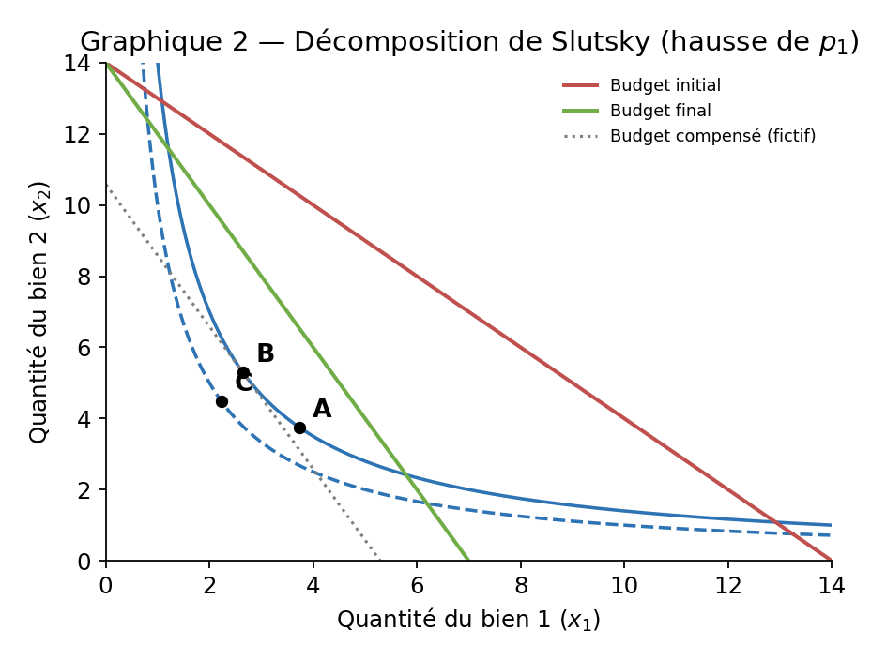
Graphique 2 — Décomposition de Slutsky à la suite d’une hausse du prix du bien 1. Le passage de A à B, le long de la même courbe d’indifférence, isole l’effet de substitution pur (à utilité constante) ; le passage de B à C, entre deux courbes d’indifférence à prix relatifs inchangés, isole l’effet de revenu.
Tableau 3 — Effet de substitution et effet de revenu selon la nature du bien (cas d’une hausse de prix)
- Bien normal — Effet de substitution négatif ; effet de revenu négatif (le pouvoir d’achat baisse, la demande d’un bien normal baisse) ; les deux effets se renforcent : la demande baisse sans ambiguïté.
- Bien inférieur (non-Giffen) — Effet de substitution négatif ; effet de revenu positif (mais de taille inférieure à l’effet de substitution) ; les deux effets se contrarient, mais l’effet de substitution domine : la demande baisse malgré tout.
- Bien de Giffen (cas limite, inférieur « fort ») — Effet de substitution négatif ; effet de revenu positif et de taille supérieure à l’effet de substitution ; la demande augmente malgré la hausse du prix — cas rare et essentiellement théorique, contredisant en apparence la loi de la demande.

Exemple numérique 3 — Calcul des effets de Slutsky
Reprenons le consommateur de l’exemple numérique 1 (U = x₁x₂, R = 100), et supposons que p₁ passe de 4 à 5, p₂ restant fixé à 5. Avant la hausse, on avait calculé x₁* = 12,5. Après la hausse (nouveaux prix p₁=5, p₂=5), la même méthode donne, pour une Cobb-Douglas à parts égales, x₁** = R/(2p₁) = 100/10 = 10. La variation totale de la demande est donc Δx₁ = 10 − 12,5 = −2,5. Pour isoler l’effet de substitution, on calcule la demande hicksienne compensée au niveau d’utilité initial (Ū = x₁*x₂* = 12,5 × 12,5 = 156,25) évaluée aux nouveaux prix ; pour une Cobb-Douglas symétrique, ce calcul donne une quantité compensée d’environ 11,18. L’effet de substitution est donc d’environ 11,18 − 12,5 = −1,32, et l’effet de revenu résiduel (par différence) est d’environ 10 − 11,18 = −1,18 : les deux effets jouent ici dans le même sens, comme attendu pour un bien normal.

3.5. Les élasticités de la demande
L’élasticité mesure la sensibilité relative de la demande à la variation relative d’une de ses déterminantes.
Tableau 4 — Principales élasticités de la demande
- Élasticité-prix directe εₓ,ₚ = (Δx/x)/(Δp/p) — Mesure la réaction de la demande d’un bien à la variation de son propre prix ; normalement négative. Demande élastique si |ε| > 1, inélastique si |ε| < 1.
- Élasticité-revenu εₓ,ᵣ = (Δx/x)/(ΔR/R) — Mesure la réaction de la demande à la variation du revenu ; positive pour un bien normal, négative pour un bien inférieur.
- Élasticité croisée εₓᵢ,ₚⱼ = (Δxᵢ/xᵢ)/(Δpⱼ/pⱼ) — Mesure la réaction de la demande du bien i à la variation du prix du bien j ; positive pour des biens substituables, négative pour des biens complémentaires, nulle pour des biens indépendants.
L’élasticité-prix directe conditionne notamment la façon dont la dépense totale consacrée à un bien réagit à une variation de son prix : si la demande est inélastique, une hausse de prix accroît la dépense totale (la baisse de quantité ne compense pas la hausse de prix) ; si elle est élastique, une hausse de prix la réduit. Cette propriété sera directement mobilisée dans le chapitre 2, à propos de l’incidence d’une taxe sur un marché concurrentiel.

PARTIE II : LE COMPORTEMENT DU PRODUCTEUR

Section 4 : la technologie de production

4.1. La fonction de production
L’entreprise transforme des facteurs de production en un bien final selon une fonction de production Q = f(K,L), où K désigne le capital et L le travail, et où Q représente la quantité maximale de bien qu’il est possible d’obtenir à partir de ces quantités de facteurs. Cette fonction décrit l’état de la technologie disponible pour l’entreprise, indépendamment des prix auxquels elle aura ensuite à faire face sur le marché des facteurs et sur celui du produit.

4.2. Productivité moyenne et productivité marginale
La productivité moyenne d’un facteur, PMₗ = Q/L (pour le travail) ou PMₖ = Q/K (pour le capital), indique la quantité de bien produite en moyenne par unité de facteur utilisée. La productivité marginale, PmL = ∂Q/∂L, indique l’accroissement de production obtenu par l’utilisation d’une unité supplémentaire du facteur travail, les autres facteurs étant maintenus constants. La théorie de la production retient, comme hypothèse standard, la loi des rendements marginaux décroissants : au-delà d’un certain seuil d’utilisation, la productivité marginale d’un facteur devient décroissante, dès lors que les autres facteurs restent fixes — ce facteur devenant relativement plus abondant, chaque unité supplémentaire y contribue de moins en moins à la production.

4.3. Les isoquantes et le taux marginal de substitution technique
Une isoquante est une courbe de niveau de la fonction de production, reliant l’ensemble des combinaisons (K,L) permettant d’obtenir un même niveau de production Q. Sa pente, en valeur absolue, définit le taux marginal de substitution technique (TMST), rapport des productivités marginales des deux facteurs :
**TMST_L,K = − dK/dL |_Q = PmL/PmK**
Ce taux indique la quantité de capital à laquelle l’entreprise peut renoncer, en substituant du travail, tout en maintenant son niveau de production inchangé. Sous l’hypothèse usuelle de substituabilité imparfaite entre les facteurs, les isoquantes sont convexes vers l’origine, et le TMST est décroissant le long d’une isoquante donnée — exactement comme le TMS l’était le long d’une courbe d’indifférence du consommateur, ce qui souligne le parallélisme formel entre théorie du consommateur et théorie du producteur.

4.4. Les rendements d’échelle
Les rendements d’échelle décrivent la réaction de la production à une augmentation simultanée et proportionnelle de l’ensemble des facteurs. On parle de rendements d’échelle constants si le fait de multiplier tous les facteurs par un même coefficient t multiplie exactement la production par ce même coefficient (f(tK,tL) = t·f(K,L)) ; de rendements croissants si la production est multipliée par plus que t (f(tK,tL) > t·f(K,L)) — situation associée à des économies d’échelle, généralement liées à des indivisibilités techniques ou à des effets de spécialisation ; et de rendements décroissants si la production est multipliée par moins que t. Cette notion, distincte de celle de productivité marginale décroissante (qui concerne la variation d’un seul facteur, les autres étant fixes), sera directement mobilisée à la section suivante pour expliquer la forme des courbes de coût moyen à long terme.

Section 5 : coûts, recettes et offre de la firme

5.1. La minimisation des coûts
Pour tout niveau de production Q souhaité, l’entreprise cherche la combinaison de facteurs (K,L) qui lui permet de l’atteindre au moindre coût. Ce programme s’écrit :
min wL + rK sous contrainte f(K,L) = Q
où w est le taux de salaire et r le coût d’usage du capital. La résolution de ce programme (par la méthode du lagrangien présentée à la section 1) conduit à une condition de tangence entre l’isoquante et la droite d’isocoût (l’ensemble des combinaisons de facteurs ayant un coût total identique), analogue à celle obtenue pour le consommateur :
TMST_L,K = PmL/PmK = w/r
L’entreprise choisit donc la combinaison de facteurs pour laquelle le rapport des productivités marginales égalise le rapport des prix des facteurs — c’est-à-dire la combinaison la moins coûteuse pour atteindre le niveau de production visé.
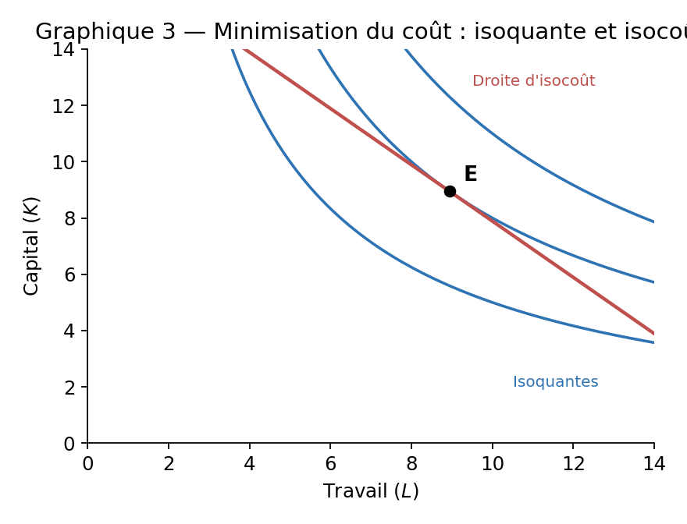
Graphique 3 — Au point E, la droite d’isocoût (en rouge) est tangente à l’isoquante correspondant au niveau de production visé (en bleu) : c’est la combinaison de facteurs la moins coûteuse pour ce niveau de production.

Exemple numérique 4 — Minimisation des coûts pour un niveau de production donné
Soit une entreprise dont la fonction de production est Q = √(KL), faisant face à un salaire w = 4 et un coût du capital r = 1, et souhaitant produire Q = 20 unités. La condition de tangence TMST = w/r, avec PmL = 0,5√(K/L) et PmK = 0,5√(L/K), donne PmL/PmK = K/L = w/r = 4, soit K = 4L. En substituant dans la contrainte de production : √(4L × L) = 20, soit 2L = 20, d’où L* = 10 et K* = 40. Le coût total minimal de production de 20 unités est alors CT = wL* + rK* = 4×10 + 1×40 = 80.

5.2. La structure des coûts et des recettes
La résolution du programme de minimisation des coûts, pour chaque niveau de production Q, fournit la fonction de coût total CT(Q), à partir de laquelle se déduisent l’ensemble des autres grandeurs de coût.
Tableau 5 — Fonctions de coût et de recette de la firme
- Coût total CT(Q) = CF + CV(Q) — Somme du coût fixe (indépendant de Q) et du coût variable (croissant avec Q).
- Coût moyen CMo(Q) = CT(Q)/Q — Coût par unité produite ; de forme en U à court terme.
- Coût variable moyen CVM(Q) = CV(Q)/Q — Coût variable par unité produite ; de forme en U, toujours en dessous du coût moyen.
- Coût marginal Cm(Q) = dCT/dQ — Coût de production d’une unité supplémentaire ; coupe le CMo et le CVM en leur point minimal respectif.
- Recette totale RT(Q) = p × Q (en concurrence pure et parfaite, où p est fixé par le marché) — Chiffre d’affaires de l’entreprise.
- Recette marginale Rm(Q) = dRT/dQ — Recette additionnelle procurée par la vente d’une unité supplémentaire ; égale au prix p en concurrence pure et parfaite, puisque l’entreprise est preneuse de prix.
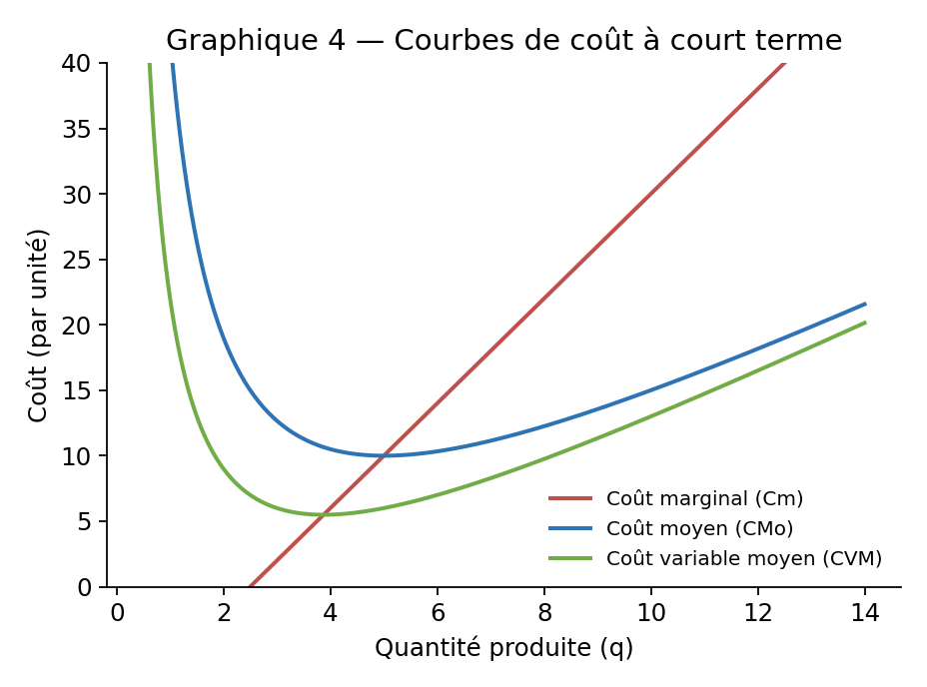
Graphique 4 — Allure typique, à court terme, des courbes de coût marginal, de coût moyen et de coût variable moyen : le coût marginal coupe les deux autres courbes en leur minimum respectif.

5.3. La maximisation du profit et la fonction d’offre
Le programme du producteur, sous l’hypothèse de concurrence pure et parfaite, consiste à choisir le niveau de production Q qui maximise le profit π(Q) = RT(Q) − CT(Q) = pQ − CT(Q). La condition de premier ordre de ce programme s’écrit :
Rm(Q) = Cm(Q), soit, en CPP, p = Cm(Q)
L’entreprise produit donc jusqu’au point où le coût de la dernière unité produite égale exactement la recette qu’elle procure. Cette condition établit un lien direct entre le coût marginal et l’offre individuelle de l’entreprise : à chaque prix p, la quantité offerte par l’entreprise est celle qui vérifie Cm(Q) = p — la courbe d’offre de l’entreprise concurrentielle n’est donc rien d’autre que sa courbe de coût marginal, restreinte à sa portion croissante et aux prix suffisamment élevés pour couvrir, à court terme, le coût variable moyen (faute de quoi l’entreprise cesse temporairement de produire), et à long terme le coût moyen total (faute de quoi elle sort du marché). Ce résultat, qui prolonge directement l’analyse du chapitre préliminaire, constitue le point de départ de l’étude de l’équilibre de marché menée à la Partie III.

PARTIE III : LE MARCHÉ, L’ÉQUILIBRE ET LE BIEN-ÊTRE

Section 6 : l’équilibre sur un marché concurrentiel

6.1. Les hypothèses de la concurrence parfaite
L’analyse de l’offre individuelle menée à la section 5 a supposé, implicitement, que l’entreprise était preneuse de prix — hypothèse qui caractérise le marché de concurrence pure et parfaite (CPP), cadre de référence de l’analyse microéconomique et objet exclusif du chapitre 2.
Tableau 6 : Hypothèses de la concurrence pure et parfaite
- Atomicité — Un très grand nombre d’offreurs et de demandeurs, chacun trop petit pour influencer individuellement le prix de marché.
- Homogénéité des produits — Tous les offreurs vendent un bien strictement identique, ce qui impose la loi du prix unique.
- Libre entrée et libre sortie — Aucune barrière n’empêche une entreprise d’entrer sur le marché ou d’en sortir, ce qui garantit, à long terme, un profit économique nul.
- Transparence de l’information — Tous les agents disposent, sans coût, de l’ensemble de l’information pertinente pour leurs décisions.
- Parfaite mobilité des facteurs de production — Les facteurs se déplacent librement vers leur usage le plus rémunérateur.

6.2. L’agrégation : de l’offre individuelle à l’offre de marché
La fonction d’offre de marché s’obtient par sommation horizontale des fonctions d’offre individuelles de l’ensemble des entreprises présentes sur le marché : à chaque prix, elle indique la quantité totale que l’ensemble des producteurs est disposé à offrir. De façon symétrique, la fonction de demande de marché, déjà rencontrée à la section 3, s’obtient par sommation horizontale des fonctions de demande marshalliennes individuelles de l’ensemble des consommateurs.

6.3. La détermination de l’équilibre concurrentiel
L’équilibre de marché est le couple prix-quantité (p*,Q*) pour lequel la quantité offerte égale la quantité demandée :
Qd(p*) = Qs(p*)
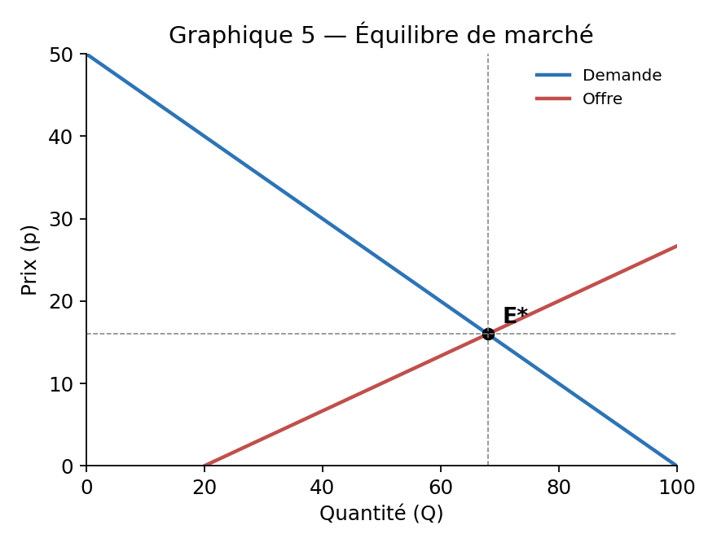
Graphique 5 — L’équilibre E* se situe à l’intersection de la courbe de demande (décroissante) et de la courbe d’offre (croissante) ; à ce couple (p*,Q*), tous les échanges mutuellement avantageux ont lieu.

Exemple numérique 5 : Résolution algébrique d’un équilibre de marché
Soit un marché caractérisé par les fonctions Qd = 100 − 2p et Qs = 20 + 3p. À l’équilibre, Qd = Qs, soit 100 − 2p = 20 + 3p, d’où 80 = 5p, soit p* = 16. En substituant dans l’une ou l’autre fonction : Q* = 100 − 2(16) = 68, ou de façon équivalente Q* = 20 + 3(16) = 68. L’équilibre de ce marché est donc (p*,Q*) = (16, 68).
Section 7 : surplus et efficacité économique

7.1. Le surplus du consommateur (SC)
Le surplus du consommateur mesure le gain net que retirent les acheteurs de leur participation au marché : la différence entre leur disposition à payer — révélée par la courbe de demande inverse p(Q) — et le prix effectivement payé, sommée (intégrée) sur l’ensemble des unités échangées :
SC = ∫₀^Q* [p(Q) − p*] dQ
Géométriquement, le surplus du consommateur correspond à l’aire du triangle (ou, plus généralement, de la surface) comprise entre la courbe de demande et le prix d’équilibre, entre 0 et Q*.

7.2. Le surplus du producteur (SP)
Symétriquement, le surplus du producteur mesure le gain net que retirent les vendeurs de leur participation au marché : la différence entre le prix effectivement reçu et leur coût marginal — révélé par la courbe d’offre inverse p(Q) —, sommée sur l’ensemble des unités échangées :
SP = ∫₀^Q* [p* − p(Q)] dQ
Géométriquement, le surplus du producteur correspond à l’aire comprise entre le prix d’équilibre et la courbe d’offre, entre 0 et Q*.

7.3. Le surplus total et l’efficacité de l’équilibre
Le surplus total ST = SC + SP mesure le bien-être collectif généré par le fonctionnement du marché. Un résultat central de la théorie microéconomique établit que ce surplus total est maximal précisément au prix et à la quantité d’équilibre concurrentiel : toute quantité échangée différente de Q* — qu’elle lui soit inférieure (rationnement) ou supérieure (production excédentaire imposée) — entraîne une perte sèche, qui mesure la valeur des échanges mutuellement avantageux qui n’ont pas eu lieu, ou qui ont eu lieu à un coût supérieur à leur valeur.
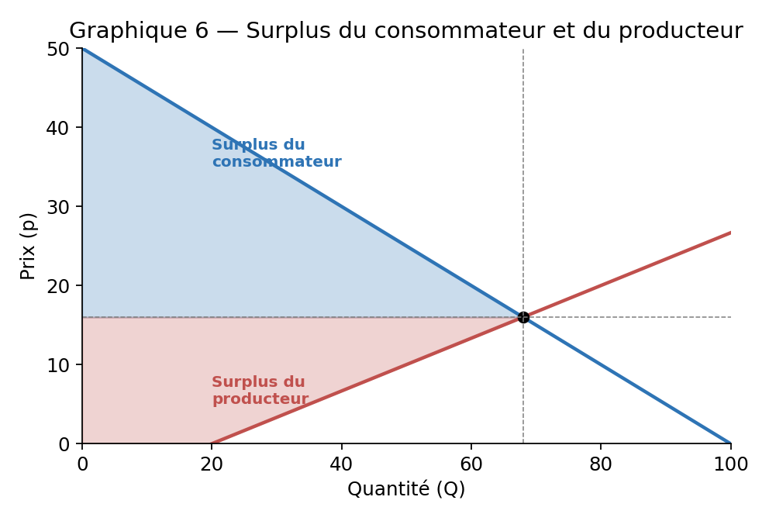
Graphique 6 — Le surplus du consommateur (zone bleue) et le surplus du producteur (zone rouge) à l’équilibre de marché ; leur somme constitue le surplus total, maximal en ce point.
Tableau 7 — Synthèse sur les surplus
- Surplus du consommateur — Aire sous la courbe de demande, au-dessus du prix d’équilibre, entre 0 et Q*. Augmente lorsque le prix d’équilibre baisse.
- Surplus du producteur — Aire au-dessus de la courbe d’offre, en dessous du prix d’équilibre, entre 0 et Q*. Augmente lorsque le prix d’équilibre monte.
- Surplus total — Somme des deux surplus précédents ; maximal à l’équilibre concurrentiel (p*,Q*), en l’absence de toute distorsion (taxe, prix administré, pouvoir de marché).

Exemple numérique 6 : Calcul intégral et géométrique des surplus
En reprenant les données de l’exemple numérique 5 (Qd = 100 − 2p, soit p = 50 − 0,5Q sous forme inverse ; Qs = 20 + 3p, soit p = (Q−20)/3 sous forme inverse ; équilibre en p*=16, Q*=68), le surplus du consommateur correspond à l’aire d’un triangle de base Q* = 68 et de hauteur égale à l’écart entre le prix de réserve du premier acheteur (p = 50 pour Q=0) et le prix d’équilibre (16), soit une hauteur de 34 :
SC = ½ × 68 × 34 = 1 156
Le surplus du producteur correspond à l’aire d’un triangle de base Q* = 68 et de hauteur égale à l’écart entre le prix d’équilibre (16) et le prix minimal auquel les producteurs acceptent de vendre (p = 0 pour Q = 20, soit un segment d’offre qui ne démarre qu’à partir de p=0 ; le prix de réserve du premier vendeur, obtenu pour Q=20 dans la fonction d’offre directe, correspond à p=0), soit une hauteur de 16 :
SP = ½ × 68 × 16 = 544
Le surplus total à l’équilibre est donc ST = SC + SP = 1 156 + 544 = 1 700, valeur qui, comme annoncé au point 7.3, est la plus élevée que puisse atteindre le surplus total sur ce marché : toute quantité échangée inférieure ou supérieure à 68 génère un surplus total strictement inférieur à 1 700.
Interprétation : l’efficacité allocative et le rôle des prix. Ce résultat illustre le rôle du prix de marché comme signal d’efficacité : en s’ajustant librement jusqu’à égaliser l’offre et la demande, le prix concurrentiel oriente les ressources de façon à maximiser la valeur totale créée par les échanges, sans qu’aucun planificateur central n’ait à connaître individuellement les préférences des consommateurs ou les coûts des producteurs. C’est ce résultat, connu sous le nom de première propriété d’efficacité de la concurrence pure et parfaite, que le chapitre 2 permettra d’approfondir et de nuancer, notamment lorsque l’une des hypothèses du tableau 6 cesse d’être vérifiée.
L’ensemble des outils présentés dans ce chapitre s’organise selon un enchaînement logique unique, qu’il est utile de garder à l’esprit comme fil conducteur de l’ensemble du cours :
Préférences (U, courbes d’indifférence) → Demande (marshallienne et hicksienne, élasticités) → Technologie et coûts (fonction de production, isoquantes, CT, Cm) → Offre (Cm de la firme, agrégation) → Équilibre de marché (Qd = Qs) → Bien-être (surplus, efficacité)
Chaque maillon de cette chaîne a été construit à partir du même principe d’optimisation sous contrainte : le consommateur maximise son utilité sous contrainte de revenu (ou, de façon duale, minimise sa dépense sous contrainte d’utilité), le producteur minimise son coût sous contrainte de production (puis maximise son profit), et le marché agrège ces décisions individuelles pour produire un résultat — le prix et la quantité d’équilibre — dont l’efficacité peut être évaluée à l’aide des surplus.

EXERCICES D’APPLICATION
Exercice 1 — Questions de cours.
a) Énoncer les cinq hypothèses de la théorie des préférences du consommateur (tableau 1).
b) Qu’appelle-t-on rendements d’échelle croissants ?
c) Pourquoi la productivité marginale d’un facteur devient-elle décroissante à court terme ?
Corrigé. a) Complétude, transitivité, non-saturation, convexité, continuité (voir tableau 1, section 2.1). b) Une entreprise connaît des rendements d’échelle croissants lorsque la multiplication de l’ensemble de ses facteurs par un coefficient t entraîne une multiplication de sa production par plus que t (f(tK,tL) > t·f(K,L)). c) Parce qu’à court terme, au moins un facteur (généralement le capital) est fixe : l’augmentation du seul facteur variable (le travail) se heurte à la quantité limitée de l’autre facteur, ce qui limite l’accroissement de production que chaque unité supplémentaire de travail permet d’obtenir (loi des rendements marginaux décroissants).
Exercice 2 — TMS et productivités marginales. Soit U(x₁,x₂) = x₁²x₂. a) Calculer les utilités marginales Um₁ et Um₂. b) En déduire le TMS₁,₂ au point (x₁,x₂) = (4,2).
Corrigé. a) Um₁ = ∂U/∂x₁ = 2x₁x₂ ; Um₂ = ∂U/∂x₂ = x₁². b) TMS₁,₂ = Um₁/Um₂ = 2x₁x₂/x₁² = 2x₂/x₁. Au point (4,2) : TMS₁,₂ = 2(2)/4 = 1. Interprétation : en ce point, le consommateur est disposé à céder 1 unité de bien 2 pour obtenir 1 unité supplémentaire de bien 1, sans changer de niveau d’utilité.
Exercice 3 — Maximisation de l’utilité sous contrainte. Un consommateur a pour fonction d’utilité U(x₁,x₂) = x₁^{(1/3)x₂}(2/3), un revenu R = 300, et fait face aux prix p₁ = 5 et p₂ = 10. Déterminer le panier optimal (x₁*,x₂*) par la méthode du lagrangien.
Corrigé. ℒ = x₁^{(1/3)x₂}(2/3) + λ(300 − 5x₁ − 10x₂). CPO : (1/3)x₁^{(−2/3)x₂}(2/3) = 5λ ; (2/3)x₁^{(1/3)x₂}(−1/3) = 10λ. En divisant la première équation par la seconde : (1/3)(x₂/x₁)/(2/3)(x₁/x₂)… plus simplement, pour une Cobb-Douglas U = x₁ᵅx₂^(1−α) avec α=1/3, on sait (résultat général démontré en section 2.4-2.5) que le consommateur dépense la fraction α de son revenu sur le bien 1 et (1−α) sur le bien 2 : p₁x₁* = αR = 100, d’où x₁* = 100/5 = 20 ; p₂x₂* = (1−α)R = 200, d’où x₂* = 200/10 = 20.
Exercice 4 — Minimisation des coûts de production. Une entreprise a pour fonction de production Q = 2√(KL), fait face à w = 8 et r = 2, et souhaite produire Q = 40. Déterminer la combinaison (K*,L*) qui minimise son coût, et calculer ce coût minimal.
Corrigé. PmL = √(K/L) ; PmK = √(L/K). Condition de tangence : TMST = PmL/PmK = K/L = w/r = 8/2 = 4, soit K = 4L. Contrainte de production : 2√(4L×L) = 40, soit 2×2L = 40 (car √(4L²)=2L), d’où 4L=40, L* = 10, et K* = 40. Coût minimal : CT = wL* + rK* = 8×10 + 2×40 = 80+80 = 160.
Exercice 5 — Élasticités de la demande. La fonction de demande d’un bien est Qd = 200 − 4p. a) Calculer l’élasticité-prix de la demande au point p = 30. b) La demande est-elle élastique ou inélastique en ce point ? c) Quelle conséquence cela a-t-il sur la dépense totale des consommateurs si le prix augmente légèrement ?
Corrigé. a) À p=30, Qd = 200−120 = 80. L’élasticité-prix ponctuelle est ε = (dQ/dp)×(p/Q) = (−4)×(30/80) = −1,5. b) |ε| = 1,5 > 1 : la demande est élastique en ce point. c) La demande étant élastique, une hausse du prix entraîne une baisse plus que proportionnelle de la quantité demandée : la dépense totale des consommateurs (p×Q) diminue lorsque le prix augmente légèrement.
Exercice 6 — Équilibre de marché simple. Sur un marché, Qd = 150 − 3p et Qs = −10 + 2p. a) Déterminer le prix et la quantité d’équilibre. b) Que se passerait-il si un prix plafond de 25 était imposé par les pouvoirs publics ?
Corrigé. a) 150−3p = −10+2p, soit 160 = 5p, p* = 32, et Q* = 150−3(32) = 150−96 = 54. b) Un prix plafond de 25, inférieur au prix d’équilibre (32), rend illégal tout échange au-dessus de ce seuil : à p=25, Qd = 150−75 = 75 et Qs = −10+50 = 40. La quantité demandée excède la quantité offerte de 35 unités : il apparaît une pénurie (rationnement), et seules 40 unités sont effectivement échangées, contre 54 à l’équilibre libre — d’où une perte sèche de surplus total, conformément à l’analyse de la section 7.3.
Exercice 7 — Le lemme de Shephard. Pour une fonction d’utilité U(x₁,x₂) = min(x₁,x₂) (compléments parfaits), on peut montrer que la fonction de dépense s’écrit e(p₁,p₂,Ū) = (p₁+p₂)Ū. En déduire, par application du lemme de Shephard, les demandes hicksiennes h₁ et h₂.
Corrigé. Par le lemme de Shephard, hᵢ = ∂e/∂pᵢ. Ici, ∂e/∂p₁ = Ū et ∂e/∂p₂ = Ū. On obtient donc h₁(p,Ū) = h₂(p,Ū) = Ū, résultat cohérent avec la nature des compléments parfaits : quels que soient les prix relatifs, le consommateur maintient toujours x₁ = x₂ = Ū, puisque min(x₁,x₂) = Ū impose cette égalité pour minimiser la dépense (consommer davantage de l’un des deux biens sans l’autre n’augmenterait pas l’utilité, mais augmenterait inutilement la dépense).
Exercice 8 — La décomposition de Slutsky. Un consommateur a une demande marshallienne x₁*(p₁,R) telle que ∂x₁/∂p₁ = −3 (effet total observé) au point où x₁ = 10, et dont l’effet de substitution pur (∂h₁/∂p₁, obtenu par ailleurs à partir de la demande hicksienne) vaut −2,5. En déduire l’effet de revenu, puis l’élasticité-revenu implicite ∂x₁/∂R de ce bien, et conclure sur la nature du bien (normal ou inférieur).
Corrigé. L’équation de Slutsky s’écrit ∂x₁/∂p₁ = ∂h₁/∂p₁ − x₁×∂x₁/∂R. On en déduit l’effet de revenu : −x₁×∂x₁/∂R = ∂x₁/∂p₁ − ∂h₁/∂p₁ = −3 − (−2,5) = −0,5. Puisque x₁ = 10, on a −10×∂x₁/∂R = −0,5, soit ∂x₁/∂R = 0,05. Cette élasticité-revenu étant positive, il s’agit d’un bien normal : l’effet de substitution (−2,5) et l’effet de revenu (−0,5) jouent dans le même sens, et se cumulent pour donner l’effet total observé de −3, conformément au tableau 3 (cas du bien normal, section 3.4).
Exercice 9 — L’équilibre concurrentiel et ses propriétés. Expliquer, en vous appuyant sur les hypothèses du tableau 6, pourquoi le profit économique d’une entreprise en concurrence pure et parfaite tend vers zéro à long terme.
Corrigé. L’hypothèse de libre entrée et de libre sortie (tableau 6) implique que, tant que les entreprises présentes sur le marché réalisent un profit économique strictement positif (p > CMo minimal), de nouvelles entreprises sont attirées par cette rentabilité et entrent sur le marché. Cette entrée accroît l’offre globale, ce qui fait baisser le prix de marché (déplacement de la courbe d’offre vers la droite), jusqu’à ce que le prix revienne au niveau du coût moyen minimal de la firme représentative, où le profit économique s’annule. Symétriquement, si le profit était négatif, la libre sortie inciterait les entreprises les moins efficaces à quitter le marché, ce qui ferait remonter le prix jusqu’à ce même équilibre de long terme à profit nul.
Exercice 10 — Calcul des surplus et chocs de marché. Sur un marché, Qd = 120 − 2p et Qs = 4p. a) Déterminer l’équilibre initial. b) Calculer le surplus du consommateur, le surplus du producteur et le surplus total à cet équilibre. c) Une taxe de 6 par unité, payée par les producteurs, est instaurée, ce qui déplace l’offre à Qs’ = 4(p−6). Déterminer le nouvel équilibre et commenter, sans calcul détaillé, l’effet attendu sur le surplus total.
Corrigé. a) 120−2p = 4p, soit 120 = 6p, p* = 20, Q* = 80. b) Prix de réserve du premier acheteur (Qd=0) : p=60. SC = ½×80×(60−20) = ½×80×40 = 1 600. Prix de réserve du premier vendeur (Qs=0) : p=0. SP = ½×80×(20−0) = 800. Surplus total initial = 1 600+800 = 2 400. c) Avec la taxe, Qs’ = 4p−24. Nouvel équilibre : 120−2p = 4p−24, soit 144=6p, p**=24 (prix payé par les consommateurs), et Q** = 120−2(24) = 72. Le prix net reçu par les producteurs est p**−6 = 18. La quantité échangée baisse de 80 à 72 : conformément à l’analyse de la section 7.3, cette réduction de la quantité échangée en dessous de son niveau d’équilibre concurrentiel génère une perte sèche de surplus total, une partie de la valeur créée par les 8 unités qui ne sont plus échangées (entre Q=72 et Q=80) étant définitivement perdue pour la société, au bénéfice partiel des recettes fiscales de l’État — point qui sera développé dans les applications du chapitre 2.

